

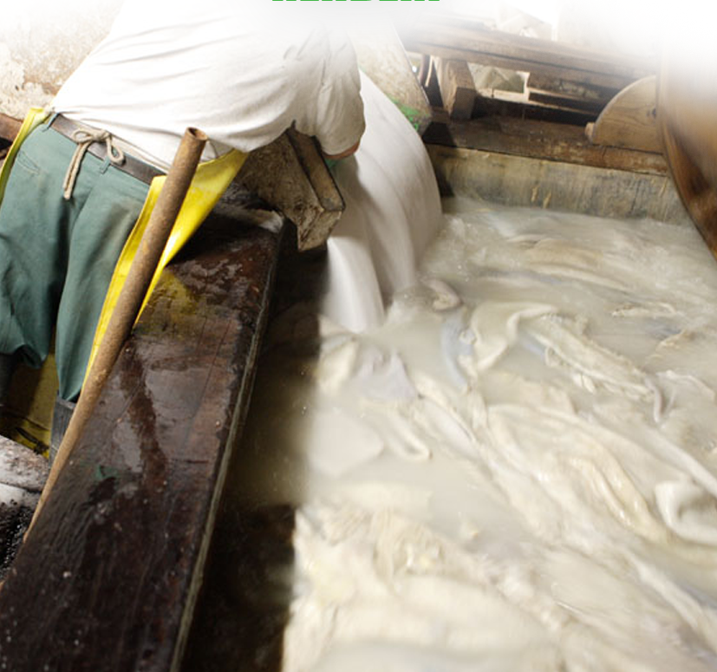
DERİ VE TABAKLAMA İŞLERİ İÇİN KONTROL LİSTESİ

Konu Başlığı | Kontrol Listesi | Evet ☺ | Hayır ☹ | Alınması Gereken Önlem | Sorumlu Kişi | Tamamlanacağı Tarih
GENEL &  İŞYERİ DÜZENİ VE HİJYEN | Zemin, kayma veya düşmeyi önleyecek şekilde tasarlanmış ve iç ve dış zeminler (işyeri girişi, merdivenler vs.) düzenli olarak kontrol ediliyor mu?
GENEL &  İŞYERİ DÜZENİ VE HİJYEN | Zeminde çökme, erime vb. deformasyonlar bulunması halinde bunlara yönelik düzeltici çalışmalar yapılıyor mu?
GENEL &  İŞYERİ DÜZENİ VE HİJYEN | Aynalar da dâhil cam yüzeyler (cam aksamlı mobilyalar, kapı, pencere vb.) uygun şekilde monte edilmiş ve yüzeyler üzerinde kırık ve çatlak gibi hatalar bulunması durumunda yenileri ile değiştiriliyor mu?
GENEL &  İŞYERİ DÜZENİ VE HİJYEN | Bütün alanlar iyi aydınlatılmış, pencere alanı yeterince büyük ve doğal aydınlatmadan yeterince faydalanılıyor mu?
GENEL &  İŞYERİ DÜZENİ VE HİJYEN | Çalışma alanında temiz hava akımı bulunuyor ve tüm alanlar düzenli olarak havalandırılıyor mu?
GENEL &  İŞYERİ DÜZENİ VE HİJYEN | Tüm alanlardaki mevcut iklimlendirme cihazlarının kontrolleri düzenli aralıklarla yaptırılıyor mu?
GENEL &  İŞYERİ DÜZENİ VE HİJYEN | Çalışma ortamı sıcaklığının çok soğuk ya da çok sıcak olması engelleniyor mu?
GENEL &  İŞYERİ DÜZENİ VE HİJYEN | İşyeri içerisindeki sıcaklık ve nem, rahatsızlık vermeyecek düzeyde tutuluyor mu?
GENEL &  İŞYERİ DÜZENİ VE HİJYEN | İnsanlardan, makine veya donanımlardan kaynaklanabilecek veya dış ortam kaynaklı gürültünün rahatsız edici düzeyde olması engelleniyor mu?
GENEL &  İŞYERİ DÜZENİ VE HİJYEN | Makine veya donanımlardan kaynaklanabilecek titreşimin rahatsız edici düzeyde olması engelleniyor mu?
GENEL &  İŞYERİ DÜZENİ VE HİJYEN | Çalışanların yeme-içme, barınma gibi temel ihtiyaçları için uygun donanımlı alanlar ayrılmış mı?
GENEL &  İŞYERİ DÜZENİ VE HİJYEN | İşyerinin temizliği düzenli olarak yapılıyor ve çalışma ortamında, hijyen açısından gerekli şartlar sağlanıyor mu?
GENEL &  İŞYERİ DÜZENİ VE HİJYEN | Temizlik yapılan alanda kaymayı önlemek için gerekli önlemler alınıyor mu?
GENEL &  İŞYERİ DÜZENİ VE HİJYEN | Tozun yere çökmesi nedeniyle kaygan hale gelen yerler düzenli olarak temizleniyor mu?
GENEL &  İŞYERİ DÜZENİ VE HİJYEN | Toz veya malzeme artıklarının yerlerde veya taban kenarlarında birikmesi önleniyor mu?
GENEL &  İŞYERİ DÜZENİ VE HİJYEN | Çalışanlar, işlerini bitirdikten sonra bütün malzemeleri yerlerine düzenli olarak yerleştiriyor mu?
GENEL &  İŞYERİ DÜZENİ VE HİJYEN | Çalışma alanı çalışanların rahat çalışmasını sağlayacak genişlikte ve çalışma ortamı çalışanların faaliyetlerini kısıtlamayacak şekilde tasarlanmış mı?
GENEL &  İŞYERİ DÜZENİ VE HİJYEN | Çöpler ve atıklar düzenli olarak ve uygun şekilde toplanıyor mu?
GENEL &  İŞYERİ DÜZENİ VE HİJYEN | Çöp kutuları, her boşaltmadan sonra dezenfekte ediliyor mu?
GENEL &  İŞYERİ DÜZENİ VE HİJYEN | İşyeri içerisindeki çalışma alanlarında sigara içilmesi yasaklanmış ve çalışanlar bu konuda bilgilendirilmiş mi?
 | İçinde yeterli malzemenin bulunduğu ilk yardım dolabı mevcut mu?
 | Düzenli olarak haşere kontrolü yapılıyor mu?
 | Atık su arıtma sistemi mevcut mudur veya ortaya çıkan atık su çevreye zarar vermeyecek şekilde uzaklaştırılıyor mu?
MAKİNELER,  EL ALETLERİ VE YARDIMCI APARATLAR | Makina, araç ve gereç tedariğinde CE işaretli olanların alınması sağlanıyor mu?
MAKİNELER,  EL ALETLERİ VE YARDIMCI APARATLAR | Kesici veya delici nitelikteki alet veya ekipmanların açıkta bulundurulması engelleniyor ve koruyucu içerisinde muhafaza edilmesi sağlanıyor mu?
MAKİNELER,  EL ALETLERİ VE YARDIMCI APARATLAR | Kesici veya delici alet veya ekipmanlar uygun aralıklarla, kullanım öncesi ve sonrasında kontrol ediliyor mu?
MAKİNELER,  EL ALETLERİ VE YARDIMCI APARATLAR | Tüm alet veya ekipmanların tasarım amaçlarına uygun yönde kullanılması sağlanıyor mu?
MAKİNELER,  EL ALETLERİ VE YARDIMCI APARATLAR | Bütün makinalarda gerekli uyarı işaretleri bulunuyor mu?
MAKİNELER,  EL ALETLERİ VE YARDIMCI APARATLAR | Bütün makinaların etrafında çalışma için yeterli alan mevcut mu?
MAKİNELER,  EL ALETLERİ VE YARDIMCI APARATLAR | Tüm alet ve gereçlerin kullanımında gerekli hijyen şartları sağlanıyor mu?
MAKİNELER,  EL ALETLERİ VE YARDIMCI APARATLAR | Kullanılan kablolu aletler takılma veya düşmeyi önleyecek şekilde kullanılıyor mu?
MAKİNELER,  EL ALETLERİ VE YARDIMCI APARATLAR | Makineler için üretici firmadan, Türkçe kullanım kılavuzları temin edilmiş mi ve makineler bu kılavuza uygun olarak kullanılıyor mu?
MAKİNELER,  EL ALETLERİ VE YARDIMCI APARATLAR | Özellikle hareketli parçaları olan makineler/aletler, üreticisinin talimatları doğrultusunda koruma panelleri vb. önlemler ile koruma altına alınmış mı?
MAKİNELER,  EL ALETLERİ VE YARDIMCI APARATLAR | İçerisinde ve parçalarında dönen aksamları bulunan elektrikli aletler ile yapılan çalışmalar sırasında gerekli önlemler alınıyor mu?
MAKİNELER,  EL ALETLERİ VE YARDIMCI APARATLAR | Makinaların kazara/istemeden çalıştırılması engelleniyor ve makinaların acil durdurma mekanizmaları bulunuyor mu?
MAKİNELER,  EL ALETLERİ VE YARDIMCI APARATLAR | İşveren makine koruyucularının çalışanlar tarafından uygun olarak kullanıp kullanılmadığını kontrol ediyor mu?
MAKİNELER,  EL ALETLERİ VE YARDIMCI APARATLAR | İmalatçının talimatları doğrultusunda tüm makinelerin günlük bakımları ve periyodik kontrolleri yapılıyor mu?
MAKİNELER,  EL ALETLERİ VE YARDIMCI APARATLAR | Özel cihaz, el aletleri ya da teknik aparatların sadece özel eğitim almış çalışanlar tarafından ve gerekli önlemler alınarak kullanılması sağlanıyor mu?
ELEKTRİK | Elektrik/sigorta kutuları kilitlenmiş, yetkisiz kişilerin erişimleri önlenmiş mi?
ELEKTRİK | Kaçak akım rölesi ana elektrik hattına bağlanmış mı?
ELEKTRİK | Tüm sigortaların korunaklı yerlerde olması sağlanmış mı?
ELEKTRİK | Elektrikle ilgili bağlantılar sürekli kontrol ediliyor mu?
ELEKTRİK | Elektrikli ekipmanların ıslak ortam, su ve kimyasal içerikli ürünler ile temas ettirilmesi engelleniyor mu?
ERGONOMİ | Çalışanların uzun süre aynı pozisyonda veya fiziksel anlamda zorlayıcı çalışmaları (ağır yük kaldırma dahil) engelleniyor mu?
ERGONOMİ | Çalışanların, işlerini yaparken çok uzak mesafelere uzanmak zorunda kalmaları engelleniyor mu?
ERGONOMİ | Çalışanlara uygun ve kaymaz ayakkabılar sağlanmış mı?
ERGONOMİ | Çalışanlara, yaptıkları işe uygun masa, sandalye veya destek ekipman sağlanmış mı?
ELLE TAŞIMA | Elle taşınamayacak kadar ağır yüklerin çalışanlarca kaldırılması engelleniyor mu?
ELLE TAŞIMA | Yüklerin elle taşınmasından doğabilecek kas iskelet sistemi rahatsızlıkları ile yükleri doğru ve güvenli kaldırma konusunda çalışanlar bilgilendiriliyor mu?
ELLE TAŞIMA | Sırt ve bel incinmesi riski oluşturabilecek yüklerin itilmesini ya da çekilmesini sağlayacak uygun taşıma araçları sağlanıyor mu?
KİMYASALLAR | Tehlikeli kimyasallar yerine tehlikeli olmayan veya daha az tehlikeli olanların kullanılması sağlanıyor mu?
KİMYASALLAR | Islatma, kıl ve kireç giderme, piklaj, kromlama, retenaj ve boyama süreçlerinde kullanılan sodyum klorür, sodyum hidrosülfür, potasyum/sodyum kromat, bikarbonat gibi tehlikeli kimyasallar ile sağlıklı ve güvenli çalışma konusunda çalışanlar bilgilendiriliyor mu?
KİMYASALLAR | Çalışanlar, kullanma kılavuzu bulunmayan ya da kullanma talimatı henüz hazırlanmamış tehlikeli kimyasalları kullanmamaları konusunda talimatlandırılmış mı?
KİMYASALLAR | Gaz veya toz gibi zarar verici emisyona sebep olabilecek kimyasal maddelerin açıkta bulunduğu işlemin yapıldığı yerde zararlı emisyona maruz kalmamak için vakum özelliği olan davlumbaz tesisatı veya benzeri bir sistem kurulmuş mu?
KİMYASALLAR | Kimyasalların üzerinde uygulama yöntemi, kullanılacak koruyucu ekipman ve zararlarını gösteren etiketler mevcut mu?
KİMYASALLAR | Kimyasal maddelerin (özellikle içerikleri nedeniyle alevlenebilir olanların) saklama koşullarına uyuluyor, bu malzemeler ısı, ışık ve diğer malzemelerden uzakta muhafaza ediliyor mu?
KİMYASALLAR | Birbirleri ile tepkimeye girerek tehlikeli salımlar oluşturabilecek kimyasal maddelerin ayrı yerlerde muhafaza edilmesi sağlanıyor mu?
KİMYASALLAR | Kimyasalların kullanımı sırasında alerji ve tahrişleri önlemek için cilt, göz veya solunum teması engelleniyor mu?
KİMYASALLAR | Yakıcı veya aşındırıcı maddeler veya yanıcı gazlarla yapılan çalışmalarda gerekli önlemler alınıyor mu?
ACİL DURUMLAR | İşyerinde, acil durum planı hazırlanmış mı?
ACİL DURUMLAR | Yeterli sayıda yangın söndürücü mevcut ve son kullanma tarihleri ve basınçları kontrol ediliyor mu?
ACİL DURUMLAR | Yangın merdivenine açılan acil çıkış kapıları kilitli olmayıp dışa doğru açılacak şekilde tasarlanmış mı?
ACİL DURUMLAR | Acil çıkış kapılarına ulaşımı engelleyecek faktörler ortadan kaldırılmış ve yangın merdivenlerinin amacı dışında kullanılması engelleniyor mu?
ACİL DURUMLAR | Acil duruma neden olan olaya ilişkin iletişime geçilecek (yangın, gaz kaçağı, deprem vb.) telefon numaraları görünür yer(ler)e asılmış mı?
ACİL DURUMLAR | Yangın uyarı sisteminin (sesli ve ışıklı uyarı) çalışır durumda olması sağlanıyor mu?
ACİL DURUMLAR | Kapı ve kaçış yollarını gösteren acil durum levhaları uygun yerlere yerleştirilmiş ve yangın merdiveninde ışıklandırma sağlanmış mı?
ACİL DURUMLAR | Çalışanlar, acil durumlarda ne yapması gerektiği konusunda bilgilendirilmiş mi?
BİYOLOJİK ETKENLER | Biyolojik etkenlere maruz kalan veya kalabilecek çalışan sayısının mümkün olan en az sayıda tutulması için gerekli organizasyonel düzenlemeler yapılıyor mu?
BİYOLOJİK ETKENLER | Çalışma süreçleri ve teknik kontrol önlemleri, biyolojik etkenlerin ortama yayılmasını önleyecek veya ortamda en az düzeyde bulunmasını sağlayacak şekilde düzenlenmiş mi?
BİYOLOJİK ETKENLER | Tıbbi ve biyolojik atıkların gerektiğinde uygun işlemlerden geçirildikten sonra çalışanlar tarafından güvenli bir biçimde toplanması, depolanması ve işyerinden uzaklaştırılması, güvenli ve özel kapların kullanılması da dâhil uygun yöntemlerle yapılıyor mu?
BİYOLOJİK ETKENLER | Çalışanların, biyolojik etkenlere maruz kalabileceği alanlarda yiyip içmeleri engelleniyor mu?
BİYOLOJİK ETKENLER | Özellikle ham deri ile çalışılan ortamlarda sterilizasyon/dezenfeksiyon sağlanıyor mu?
PSİKOSOSYAL ETKENLER | Çalışanlar ile işveren(ler) arasında iyi bir iletişim sürdürülüyor mu?
PSİKOSOSYAL ETKENLER | Çalışanlar; yetki, sorumluluk ve çalışma hedeflerini net olarak biliyor mu?
PSİKOSOSYAL ETKENLER | Çalışanlara, görev ve sorumlulukları haricinde talimat verilmesi engelleniyor mu?
KAZALAR VE HASTALIKLAR | Çalışanların işe giriş ve periyodik kontrolleri yaptırılıyor mu?
KAZALAR VE HASTALIKLAR | İş kazaları ve meslek hastalıkları vakaları Sosyal Güvenlik Kurumuna rapor ediliyor mu?
KAZALAR VE HASTALIKLAR | Daha önce meydana gelmiş kazalar incelenerek kayıt altına alınıyor, tehlike kaynakları tespit edilerek ileride benzer kazalar ile karşılaşmamak için gerekli önlemler alınıyor mu?
 | Çalışanların sıcak yüzeyle ya da püsküren buharla temas edip yanması gibi tehlikelere karşı önlemler alınıyor mu?
EĞİTİM VE BİLGİLENDİRME | Tüm çalışanlara enfeksiyon riskini azaltmak için genel hijyen bilgisi verilmiş ve gerekli önlemler alınmış mı?
EĞİTİM VE BİLGİLENDİRME | Çalışanlar iş sağlığı ve güvenliği konusunda eğitim almışlar mı?
EĞİTİM VE BİLGİLENDİRME | Çalışanlar yaptıkları işle ilgili olarak gerekli eğitim ve bilgiye sahip mi?
EĞİTİM VE BİLGİLENDİRME | Çalışanlar biyolojik etkenlerle çalışma sırasında maruz kalabileceği riskler konusunda bilgilendiriliyor mu?
EĞİTİM VE BİLGİLENDİRME | Çalışanlar tehlikeli kimyasallarla çalışma sırasında maruz kalınabilecek riskler ve kimyasallar ile güvenli çalışma konusunda bilgilendiriliyor mu?
EĞİTİM VE BİLGİLENDİRME | Çalışanlar kesilme, batma, yanma vb. nedenler ile oluşan yaralara hangi durumda ve kim tarafından müdahale edileceği konusunda bilgilendiriliyor mu?
EĞİTİM VE BİLGİLENDİRME | Çalışanlar kullandıkları makine, araç ve gereçlerin güvenli kullanımı konusunda eğitiliyor mu?
EĞİTİM VE BİLGİLENDİRME | Çalışanlar sağlık ve güvenlik işaretlerinin anlamları konusunda eğitilmiş mi?
EĞİTİM VE BİLGİLENDİRME | Eğitim ve bilgilendirme ile ilgili belgeler kayıt altına alınıyor ve kayıtlar uygun şekilde muhafaza ediliyor mu?

* Bu kontrol listesi, 6331 sayılı Kanunun “İşverenin genel yükümlülüğü” başlıklı 4 üncü maddesi birinci fıkrasının (c) bendi uyarınca işverenlerin yapmak/yaptırmak ile yükümlü oldukları risk değerlendirmesi
çalışması yerine geçmez ancak çalışma ortamının iyileştirilmesine yönelik adımlar içerir.

